在多机系统中，各计算机之间，计算机与各设备之间的信息交换都要通过接口来实现。S51内有一个通用异步接受/发送器UART，一般将这个接口称为串行接口，此串行接口是一个全双工通信接口，能同时发送和接受数据，另外，也可以作为同步移位寄存器使用。

**5.4.1 串行口结构及控制寄存器**

**1. 串行口结构**

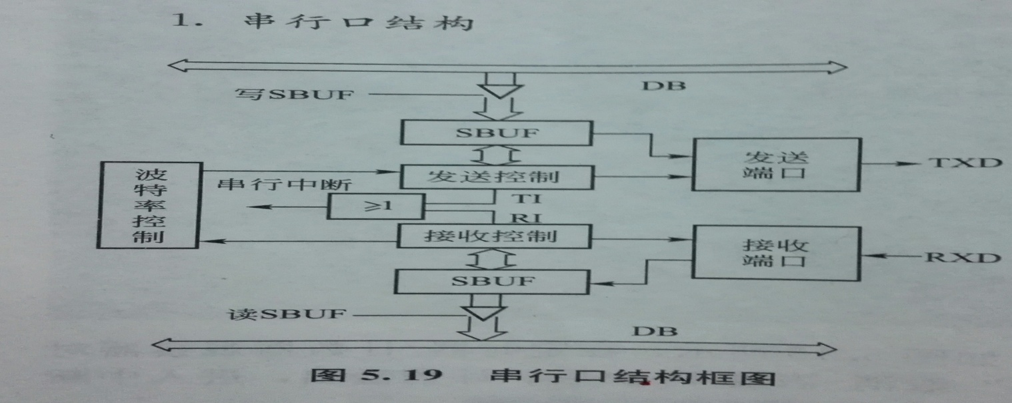

S51有一个可编程的全双工串行口

主要结构：数据发送和接受部分、波特率发生器、串行口通信控制寄存器SCON

工作方式：串行口发送数据从单片机的TXD端（P3.1）输出，其内部是一个串行发送数据缓冲器；接收数据从单片机的RXD端（P3.0）输入，其内部是一个串行接收数据缓冲器。以上两个缓冲器称为**SBUF**，它们在物理结构上相互独立，但共用一个字节地址99H，分别存放发送的数据和接收到的数据。

串行口作为异步接受/发射器UART，又可作同步移位寄存器。串行口收发数据的帧格式有8位、10位和11位，并可设置固定的可变的波特率。

**2. 串行口控制寄存器**

通过对SCON和PCON的设置来实现对串行口的控制。SCON来选择串行口工作方式，控制数据的接受、发送和标示串行口的工作状态，PCON来控制串行口的波特率。

1. **串行口控制SCON**

|  |  |  |  |  |  |  |  |  |
| --- | --- | --- | --- | --- | --- | --- | --- | --- |
| SCON | D7 | D6 | D5 | D4 | D3 | D2 | D1 | D0 |
| 位符号 | SM0 | SM1 | SM2 | REN | TB8 | RB8 | TI | RI |
| 位地址 | 9FH | 9EH | 9DH | 9CH | 9BH | 9AH | 99H | 98H |

1. **SM0、SM1：**串行口工作方式控制位

|  |  |  |  |
| --- | --- | --- | --- |
| SM0 SM1 | 工作方式 | 功能描述 | 波特率 |
| 0 0 | 方式0 | 同步移位寄存器 | fosc/12 |
| 0 1 | 方式1 | 8位UART | 可变，由定时器控制 |
| 1 0 | 方式2 | 9位UART | fosc/32或fosc/64 |
| 1 1 | 方式3 | 9位UART | 可变，由定时器控制 |

Fosc为单片机晶振频率

1. **SM2：**多机通信控制位，主要用于方式2和3。在方式2和3中，若SM2=1，则允许多机通信，即一个主机和多个从机通信。

注：在串行口工作在方式0时，SM2必须为0，在方式1时，如SM2=1，则只有在接收到有效停止位时，RI才置1，以便接受下一帧数据。

1. **REN:**允许接受控制位。=1时，允许接受数据。可由软件设置。
2. **TB8:**发送数据的第9位，用于方式2和3，在方式0和1中不用。多机通信规定：当第九位为1时，说明本帧为地址帧，为0，说明本帧为数据帧。也是奇/偶校验位。可由软件控制。
3. **RB8:**接受数据的第9位，用于方式2和3，在方式0和1中不用。在多机通信的方式2和3中，若SM2=1,RB8=1,说明收到的数据为地址帧，RB8=2为数据帧。在方式1中，若SM2=0，则RB8中装入的是接收到的停止位。也是奇/偶校验位。
4. **TI:**发送中断标志，表示发送完成。在一帧数据发送结束时，TI置1，向CPU表示发送缓冲器SUBF已空，让CPU准备发送下一帧数据。串行口发送中断被响应后，TI不会自动复位，要软件清0。
5. **RI:**接收中断标志位，表示接收数据就绪。在接收到一帧有效数据后，由硬件将RI置1去申请中断，表示一帧数据已经接收完毕，并装入接收缓冲器SUBF中，要求CPU响应中断取走数据。同样RI要用软件清0。

注：RI和TI共用一个中断源，CPU不知道是哪一个申请中断，需要软件辨别。

单片机复位后，SCON的所有位清0

1. [**电源控制寄存器PCON**](../第二章%20AT89S51结构/2.7%20节电运行模式.docx#PCON)

不可位寻址，字节地址是87H。PCON的低4位是CHMOS工艺单片机的掉电方式控制位。只有它的最高位SMOD与串行口工作有关

|  |  |  |  |  |  |  |  |  |
| --- | --- | --- | --- | --- | --- | --- | --- | --- |
| PCON | D7 | D6 | D5 | D4 | D3 | D2 | D1 | D0 |
| 位符号 | SMOD | — | — | — | GF1 | GF0 | PD | IDL |

SMOD为波特率倍增位：=1时，串行口在方式1,2,3条件下，波特率提高一倍；=0时，不倍增。

单片机复位时，SMOD=0

**5.4.2 串行口工作方式及波特率的设置**

**1.工作方式**

S51的串行口可以设置4中工作方式，有8位，10位，13位的3中帧格式

1. **串行口工作方式0**

同步移位寄存器输入/输出方式。可作为外接以为寄存器以扩展并行I/O口，也可以作为外接同步输入/输出设备。其波特率固定为focs/12。

以8位数据为一帧，不设起始位和停止位，先发送或接收最低位。帧格式如下

|  |  |  |  |  |  |  |  |  |  |
| --- | --- | --- | --- | --- | --- | --- | --- | --- | --- |
| … | D0 | D1 | D2 | D3 | D4 | D5 | D6 | D7 | … |

串行口扩展为并行输入/输出口的应用见第七章。

1. **串行口工作方式1**

波特率可变的异步串行数据通信方式，TXD用于发送数据，RXD用于接收数据

以10位为一帧传输，设有起始位“0”，8个数据位（先低位后高位）和1个停止位“1”，帧格式如下

|  |  |  |  |  |  |  |  |  |  |  |  |
| --- | --- | --- | --- | --- | --- | --- | --- | --- | --- | --- | --- |
| … | 起始 | D0 | D1 | D2 | D3 | D4 | D5 | D6 | D7 | 停止 | … |

（1）方式1发送数据的工作原理：

* + 1. 发送数据时序图
    2. 工作过程：发送条件是TI=0。发送信号的波特率由T1控制。

（2）方式1接收数据的工作原理

① 接收数据时序图

② 工作过程：条件是REN=1，RI=0（无中断请求）且检测到RXD线上有从1到0的跳变

3） **串行口工作方式2和3**

都是每帧11位异步通信格式，由TXD和RXD发送和接收，工作过程完全相同，方式2的波特率固定为focs*((2^SMOD)/64),方式3的波特率可变由T1控制

**以11位为一帧传输**，设有一个起始位“0”，8个数据为（先低后高），一个附加第九位和一个停止位“1”。附加第九位（D8）发送时在TB8中，接收时在RB8中。其帧格式如下：

|  |  |  |  |  |  |  |  |  |  |  |  |  |
| --- | --- | --- | --- | --- | --- | --- | --- | --- | --- | --- | --- | --- |
| … | 起始 | D0 | D1 | D2 | D3 | D4 | D5 | D6 | D7 | D8 | 停止 | … |

接收和发送数据见图片，或书P124

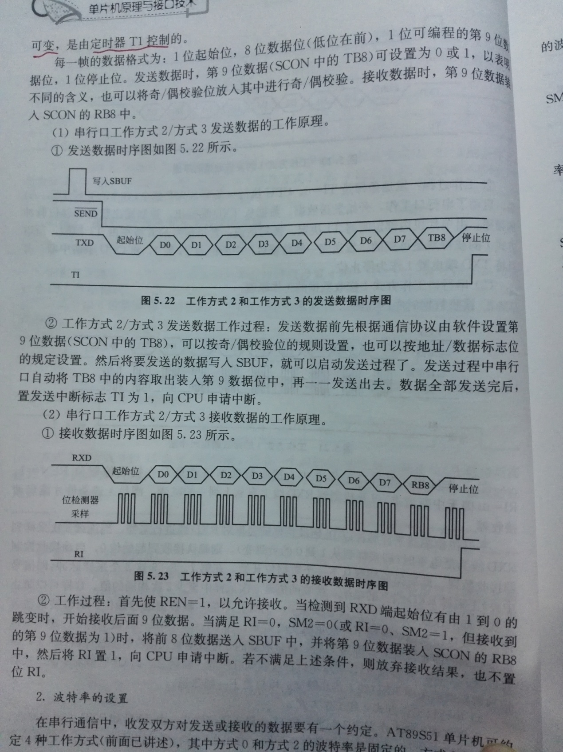

**2.波特率的设置**

1）**方式0的波特率**

晶振的1/12，不受PCON中的SMOD影响：

波特率=fosc/12

1. **方式2的波特率**

波特率=focs*((2^SMOD)/64)

1. **方式1和3的波特率**

波特率=(2^SMOD)*32*T1的溢出速率

T1的溢出速率=（fosc/12）/(256-X) ——X为TI的初值

所以，结合上述两式：

波特率=（2^SMOD）*fosc/384/(256-x)

**波特率：单片机或计算机在串口通信时的速率。指的是**[**信号**](http://baike.baidu.com/view/54338.htm)**被调制以后在单位时间内的变化，即单位时间内**[**载波**](http://baike.baidu.com/view/190234.htm)**参数变化的次数，如每秒钟传送240个字符，而每个字符格式包含10位（1个起始位，1个停止位，8个数据位），这时的波特率为240Bd，**